Braas Turmalin Kupferrot Pultortgangziegel links, 90Grad

BMI Deutschland BRAAS

Eigenschaften

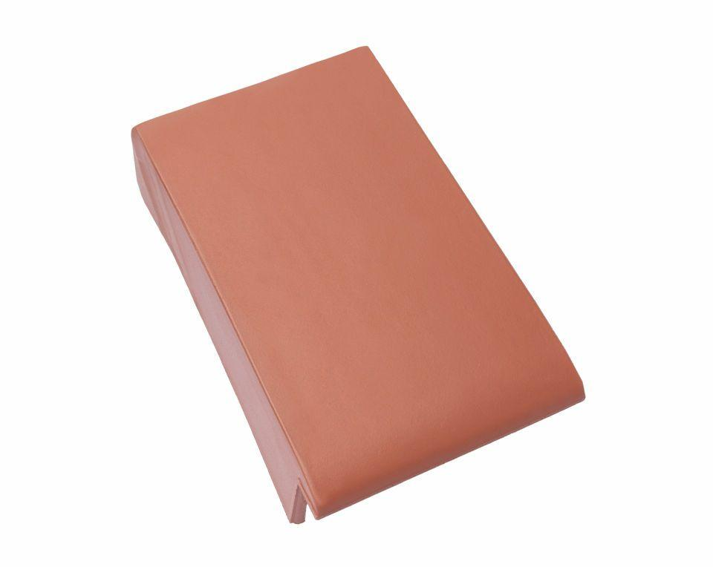

GTIN:

4015506217483

HAN:

07412503

Art Formziegel

Pultdach-Ortgangziegel

Farbton

rot

Format

Ganzer Ziegel

Oberfläche

engobiert

Breite (mm)

250,00

Länge (mm)

410,00

Ausrichtung

links

Farbtonbezeichnung Hersteller

Kupferrot